Diagramas de Comportamiento

1.1 Diagrama de Casos de Uso (UML)
Este diagrama describe las funcionalidades del sistema desde la perspectiva de los actores.
- Actores: Define dos roles principales: Usuario (cliente final) y Administrador (gestión interna).
- Funcionalidades del Usuario: Incluye acciones esenciales como registrarse, iniciar sesión, buscar en el mapa, calificar con estrellas, comentar reseñas y filtrar por categorías.
- Funcionalidades del Administrador: Posee permisos exclusivos para visualizar el Dashboard estadístico, gestionar (bloquear/desactivar) cuentas de usuario y eliminar lugares o restaurantes de la base de datos.
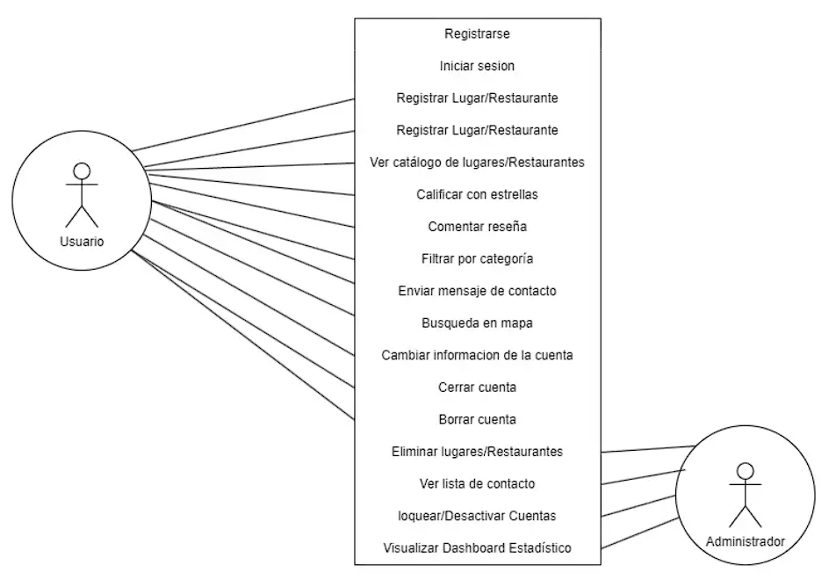

.2 Diagrama de Secuencia (UML)
Representa la interacción lógica y el intercambio de mensajes entre los objetos a lo largo del tiempo para un proceso específico (Búsqueda y Calificación).
- Flujo de Búsqueda: Muestra cómo el Usuario interactúa con la Interfaz Web, la cual se comunica con el Controlador de Búsqueda para consultar las tablas de RESTAURANTES y TURISMOS.
- Proceso de Calificación: Detalla la validación del ID de usuario, la verificación de datos y la inserción final de la calificación en las tablas correspondientes (Valoracion_restaurantes o Valoracion_lugares), devolviendo una confirmación a la interfaz.
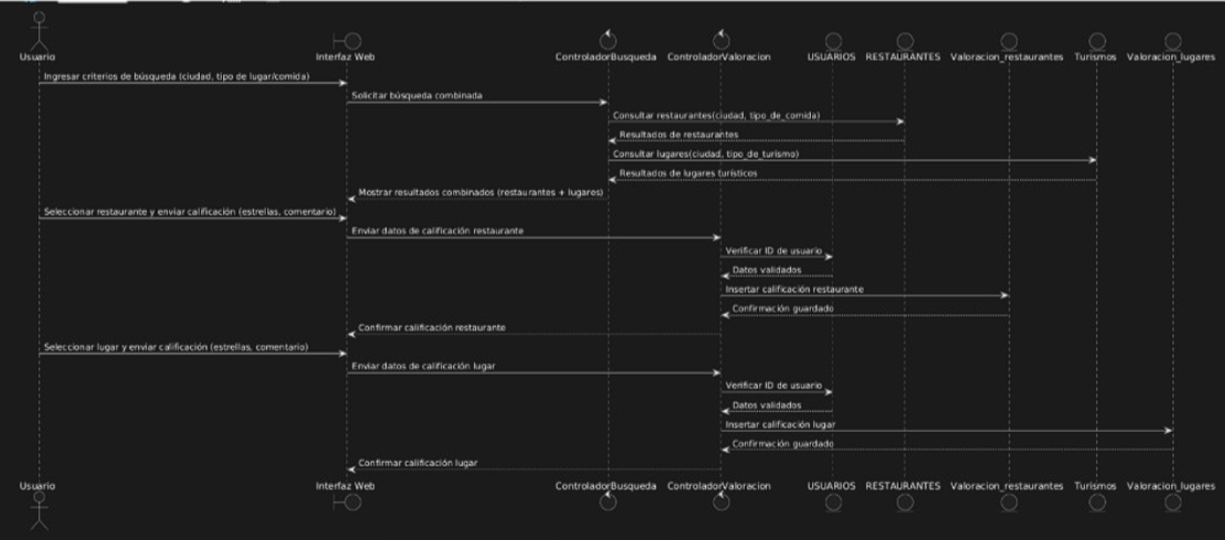

3. Modelo Entidad-Relación (ERD - Conceptual)
Este es el diseño lógico de tus datos antes de ser tablas.
- Rectángulos: Son las Entidades (Usuarios, Ciudades, Valoracion_Lugar).
- Rombos: Son las Relaciones (cómo se conectan). Por ejemplo: un Usuario "Hace" una Búsqueda, una Ciudad "Tiene" Restaurantes.
- Propósito: Mostrar las reglas de negocio de RAME (quién es dueño de qué información).
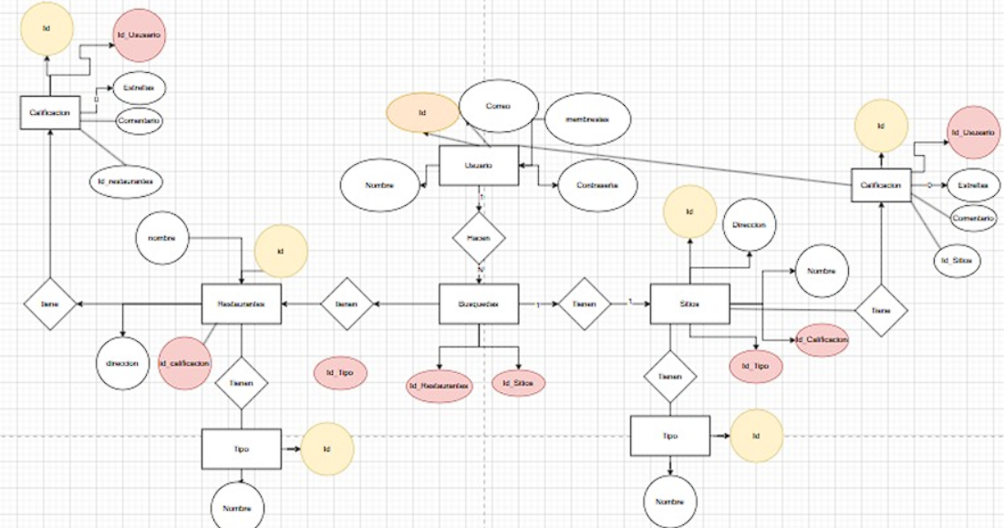

4. Modelo Relacional / Esquema de Base de Datos
Esta es la representación física de tu base de datos en MySQL.
- Tablas: Aquí ves los campos reales (id, nombre, email, password, latitud, longitud).
- Líneas con llaves: Representan las Primary Keys (PK) y Foreign Keys (FK). Por ejemplo, cómo el id de la tabla usuarios se conecta con el campo usuario_id en la tabla de valoraciones.
- Propósito: Es el mapa técnico que usaste para crear la base de datos en PHPMyAdmin o WorkBench.

